活動流程：
上午時間 | 活動內容 | 下午時間 | 活動內容
08:40～09:30 | 報到 | 13:00～14:30 | 競賽活動（二）
09:30～09:40 | 就開幕典禮位置定位 | 14:40～15:30 | 創意競賽評分
09:40～10:00 | 開幕典禮 | 15:30～15:50 | 講評
10:00～11:30 | 競賽活動（一） | 16:00～17:00 | 頒獎＆閉幕典禮
11:30～12:50 | 午休時間 | 17:00 | 歸賦

各隊競賽順序：
隊伍  時間 | 1-35隊 | 36~69隊
(一) 10：05～11：30 | 浮沉子 | 蹦蹦車
(二) 13：05～14：30 | 蹦蹦車 | 浮沉子
- 注意：參賽隊伍請依據競賽順序，在製作時段桌上只能放該場該隊要比的器材，禁止放其他不是該活動之器材，否則工作人員會依規定請您清除，謝謝配合!
注意事項
- 浮沉子（活動1+2共9分鐘）參賽者可以決定先比1或2
活動一
- 在30 分鐘內，在現場製作每組 n 個浮沉子（n 的數目不限，但必須 n≧5，），在浮沉子的本體兩面均要用油性筆編寫號碼。
- 每隊要製作兩組（兩瓶）浮沉子，隊員要合力製作並調整好浮沉子共用。 比賽時得各自選用兩個中的一個瓶子(另一瓶備用)
- 瓶子內的浮沉子僅能使用大會提供的吸管和銅釘製作，其它物品均不能出現。瓶身要簽字筆畫或橡皮圈固定了中線。
- 到競賽區時，請仔細聽評審的口令，例如下沉時，評審會說「下一個」，此時浮沉子才能動作。
- 每隊比賽結束後，必須倒出瓶內的浮沉子於指定的水桶中回收。
- 上場比賽時不能有鬆動瓶蓋的行為，若有此行為，該隊員分數以負10分計算。
- 已依序完成上浮動作的浮沉子，再操作其他浮沉子上浮時，因任何原因再下降而沉在瓶底時，就視同沒有該浮沉子，而不計其成績。
- 每一位隊員操作前可從兩瓶中任選一瓶操作，但不能於操作期間更換瓶子。
活動二
- 事前在家做好兩組浮沉子（A瓶、B瓶），每瓶內只能有兩個浮沉子，浮沉子的長度(高低)必須在 2~6cm 以內，瓶子容積必需在500mL以上。
- 寶特瓶身上要畫線，分為上、中、下三區，且需為透明瓶身。
- 參賽選手上場比賽前需先宣告要挑戰那個項目，例如要挑戰「同時降升」的例5和例6，沒有宣告就開始操作，一律不採計分數（秒數照走）。
- 操控例 1~例 10 的連續操作中，均不能鬆開瓶蓋，只有要操控「例 11」與「例 12」前，(若先操作例 11 與例 12 時，則在操作例 1～10 之前)，可以鬆開瓶蓋調整瓶子的內壓一次，但不得取出浮沉子調整其質量。
- 每一個項目，僅能操作兩次，若該項目失敗則沒有成績，但還可繼續其他項的操作。
- 操作時，例1例2、例3例4為同一組(以此類推)；操作同一組時，兩例必須接續操作。範例：操作例4，不接續操作例3，視同放棄例3得分。
- 蹦蹦車（活動1有4分鐘、活動2有4分鐘）參賽者可決定先比1或2
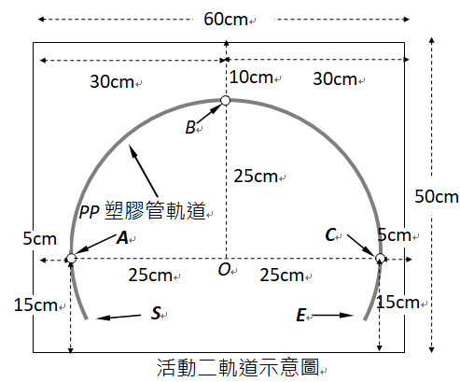
材料、零組件須符合大會所規定的規格，參賽成品需現場製作。活動一、活動二都是依照車體與桌面或軌道的接觸點(鐵絲腳、刷毛)作為得分/計時的判定。
活動一
- 競賽時，若車體重量不足120克，增重至120克的時間算在競賽時間內，在製作完成後請先自行秤重，避免影響競賽操作時間。
- 車體結構脫落，該次以0分計。
- 起跑時車體任何部分超越起跑線界，或有推送動作，視同違規，成績以0分計算。
- 起跑後以手碰車體，視同違規，該次成績以0分計算。
活動二
- NYLON管僅能固定於軌道的ABC點，若不符合需重新調整，調整時間算在4分鐘的競賽時間之內。
- 啟動之後，車體任一部份碰到A即開始計時，任一部份碰到C就算操作完成，下一棒即可接續操作。
- 競賽中碰觸車體、軌道、瓦楞板，視同違規，該次成績以0分計算。

- 競賽期間禁止翻閱自行攜帶的手冊，參賽規則若有疑議，請依大會宣布為主。(翻閱裁判提供之競賽手冊則不在此限)
- 一旦進入會場，就不能再外出。且名牌、選手服要穿戴好。且活動過程中，禁止使用閃光燈。
- 各項目競賽時若對「自行攜帶器具」有疑慮是否可以使用時，請立即告知裁判。
- 競賽時大會發出的材料請於二分鐘內清點完畢，逾時者恕不受理缺件補發。
- 請於各製作時間結束進入競賽區時，整理桌面，桌面一切物品將視為垃圾清除(參賽者的成品請自行帶離比賽場地)。
- 競賽期間，請勿與指導老師或其他賽外人員以任何方式溝通。
- 競賽結束時，請拿一份回饋表及三份名牌到服務台向工作人員換取學生證、參賽證書。
- 若是得獎隊伍，請至服務台領獎品及套量決賽T恤再行離場。

